Утверждаю:
Глава администрации Краснокурганского СП
__________________Лайпанов Н-М.О.
«____»__________2018 г

ПАСПОРТ БЛАГОУСТРОЙСТВА
территории Краснокурганского сельского поселения
Малокарачаевского муниципального района

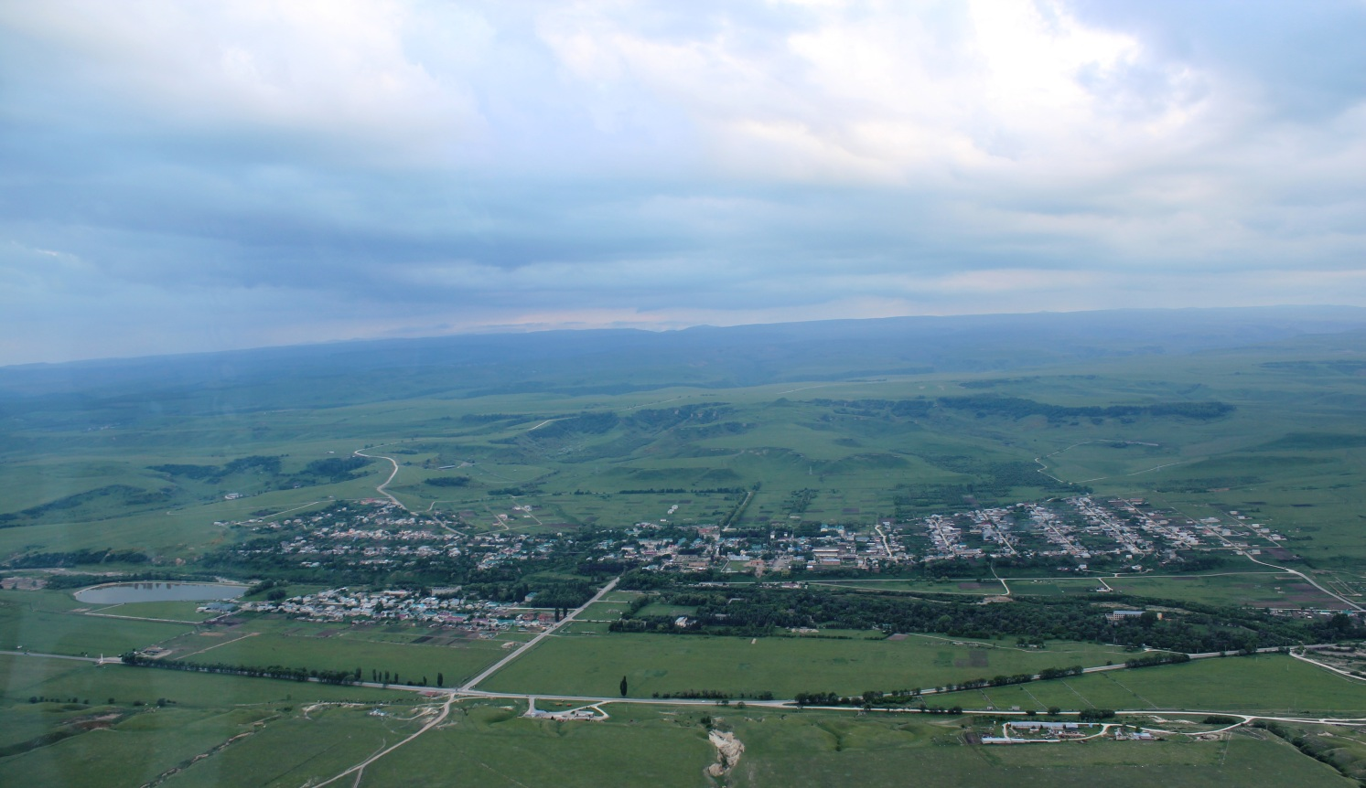
Красный Курган

Краснокурганское сельское поселение

2018 год в Карачаево-Черкесской Республике объявлен Годом Благоустройства.
Муниципальное образование Краснокурганское сельское поселение в соответствии с законом Карачаево-Черкесской Республики от 12 января 2005 г. № 11-РЗ «Об установлении границ муниципальных образований на территории Малокарачаевского района и наделении их соответствующим статусом» является муниципальным образованием, наделенным статусом сельского поселения. Этим же законом установлены границы муниципального образования
Краснокурганское сельское поселение, входящего в состав Малокарачаевского муниципального района КЧР.
На территории муниципального образования располагается восемь сельских населенных пункта:
– село Красный Курган, являющийся административным центром поселения.
– поселок Аксу (снесенный)
– поселок Коммунстрой (снесенный)
– поселок Куян
– хутор Саво
– хутор Пруды
– хутор Сады
– микрорайон Нарсана.
Указанный административный центр является местом нахождения представительных органов сельского поселения – Совета Краснокурганского сельского поселения.
Сельское поселение располагается в бассейне реки Подкумок. Административный центр поселения – село Красный Курган располагается в 84 км к юго-востоку от административного центра Карачаево-Черкесской Республики – города Черкесск.
Представительный орган - Совет Краснокурганского сельского поселения - избран в сентябре 2017 года в количестве 10 депутатов, срок полномочий - 5 лет.
Глава Краснокурганского сельского поселения исполняет полномочия Председателя Совета Краснокурганского сельского поселения. Глава Краснокурганского сельского поселения – Лайпанов Нюр-Магомет Османович, родился 16.02.1960 года в с. Красный Курган Малокарачаевского района Ставропольского края. Образование высшее. Избран Главой Краснокурганского сельского поселения населением на муниципальных выборах на основе всеобщего, равного и прямого избирательного права при тайном голосовании в сентября 2017 сроком на 5 лет.

Географическое положение, рельеф местности и природные
ресурсы

Муниципальное образование имеет внешние границы и граничит:
на севере – с территорией Предгорного района Ставропольского края (муниципальное образование станицы Боргустанской), на западе с Римгорским и Джагинским сельскими поселениями Малокарачаевского района КЧР на юге – с Кичи-Балыкским сельским поселением Малокарачаевского района КЧР, на востоке – с Предгорным районом (Яснополянский сельсовет) и городом-курортом Кисловодск Ставропольского края.
Краснокурганского сельское поселение входит в состав предгорно-горной зоны, плодородие почвы, достаточное количество осадков и тепла благоприятствуют развитию товарного земледелия, возделыванию ценных зерновых и технических культур, ведению интенсивного животноводства и орошаемого земледелия.
Общая площадь Краснокурганского сельского поселения в административных границах составляет: 16 683 га.
Из них пашни: 2757 га, 8692 га - пастбища.
Общий земельный фонд в административных границах района составляют:
земли сельскохозяйственнного назначения: 4236,8 га.
земли поселений: 366 га.
земли лесного фонда: 374 га.
земли водного фонда: 81 га.
земли под дорогами: 90 га.
земли под многолетними насаждениями: 127 га.
земли под сенокосы: 3254.
В границах Краснокурганского сельского поселения протекает река Подкумок. Направление течения реки-с запада на восток.

Численность населения

Численность населения муниципального образования на 01.01.2018 г. составляет 4194 чел. (10,27 % от населения Малокарачаевского района), поселение занимает 4 место в Малокарачаевском районе по численности населения. Общая площадь территории составляет 152 км² (11,1% от общей площади Малокарачаевского района). Плотность населения – 25,5 чел./км².

Промышленность

Промышленность в поселении практически представлена следующими объектами:
- Коневодство – ОАО ГПЗК «Карачаевский»;
- Общество с ограниченной ответственностью «Карат»;
- Текстильные цеха 31 шт;
- Туристическая компания «Медовые водопады»;
На территории СП зарегистрированы 19 Крестьянско-фермерских хозяйств и индивидуальных предпринимателей, которые занимаются выращиванием сельскохозяйственной продукции.

Образование
На территории Краснокурганского сельского поселения образование представлено одной школой и 2-мя детскими учреждениями. МКОУ «СОШ № 10 им генерала С. К. Магометова»; МКДОУ «Ручеек» с. Красный Курган; Муниципальное казенное образовательное учреждение дополнительного образования детей "Детская школа искусств №2 с. Красный Курган".

МКОУ «СОШ № 10 им генерала С. К. Магометова»
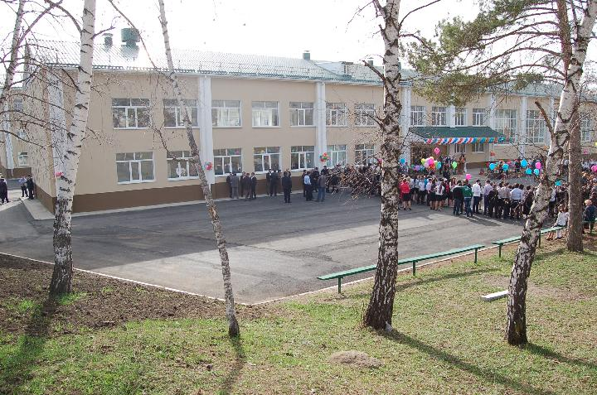 | 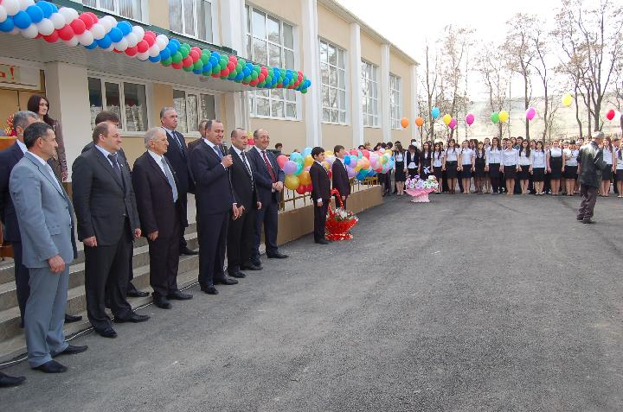
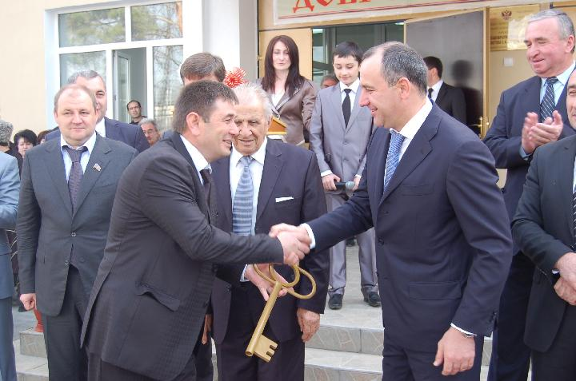 | 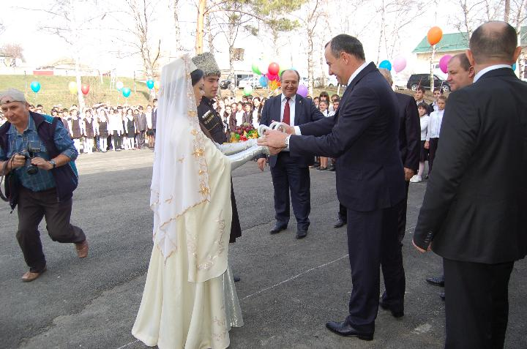

Объекты культуры, отдыха и спорта
Учреждения культуры на территории Краснокурганского СП представлены:
Сельским Дом культуры в с. Красный Курган, Сельская библиотека в с. Красный Курган, музей села Красный Курган.

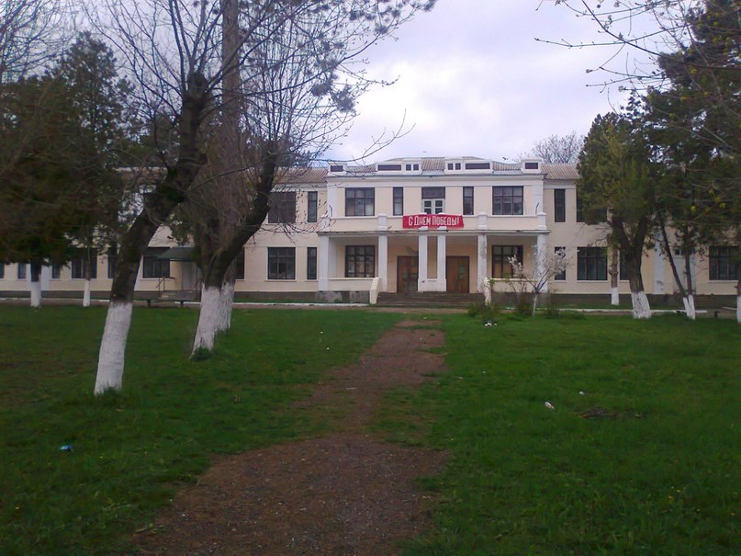 | 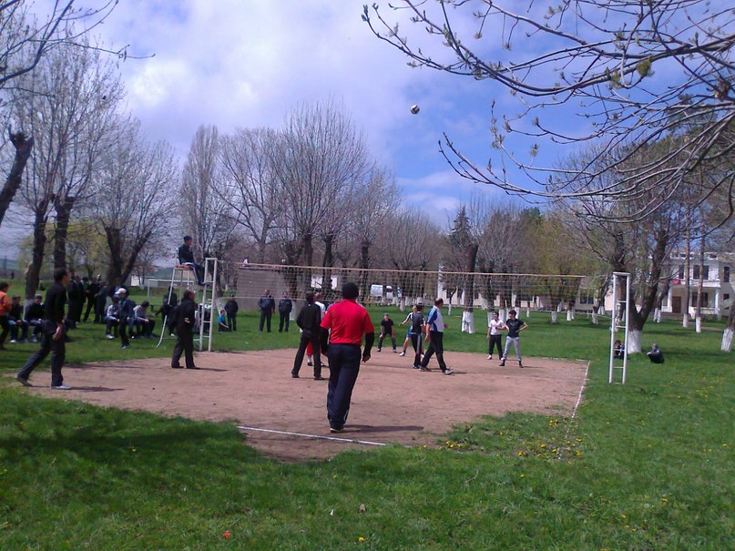

ПЕРЕЧЕНЬ
первоочередных мероприятий по благоустройству территории Краснокурганского сельского поселения планируемых к проведению за счет собственных средств бюджета Краснокурганского сельского поселения в 2018 году с участием граждан-жителей села Красный Курган.

№  п/п | Наименование планируемого мероприятия | Срок реализации | Участники мероприятий | Ответственный исполнитель
1 | Обрезка, вырубка старых деревьев и других кустарных насаждений по ул. Боташева, ул. Набережная, вдоль ГТС – дамбы на правом берегу реки Подкумок , микр-н Нарсана, пос. Сады | - июнь 2018 года  - октябрь 2018 года | администрация Краснокурганского сельского поселения.  Жители Краснокурганского СП, а также работники организаций, учреждений, магазинов находящиеся на территории сельского поселения | - Глава администрации Краснокурганского сельского поселения  Лайпанов М-Н.О.  - Депутат совета Краснокурганского сельского поселения Тулпаров Х.А, Урусова М.Ю.
2 | Скашивание травы на территории поселения | апрель-сентябрь 2018 года | администрация Краснокурганского сельского поселения.  Жители Краснокурганского СП, а также работники организаций, учреждений, магазинов находящиеся на территории сельского поселения | - Глава администрации Краснокурганского сельского поселения  Лайпанов М-Н.О.  - Заместитель главы администрации Краснокурганского сельского поселения Казиев А.Ю.
3 | Сбор и вывоз мусора | апрель-май 2018 год | администрация Краснокурганского сельского поселения. | - Глава администрации Краснокурганского сельского поселения  Лайпанов М-Н.О.  - Заместитель главы администрации Краснокурганского сельского поселения Казиев А.Ю.
4 | Уборка территории населенного пункта в рамках месячников и субботников по санитарной очистке территории СП | апрель- октябрь 2018 года | администрация Краснокурганского сельского поселения.  Жители Краснокурганского СП, а также работники организаций, учреждений, магазинов находящиеся на территории сельского поселения | - Глава администрации Краснокурганского сельского поселения  Лайпанов М-Н.О.  - Депутат совета Краснокурганского сельского поселения Хубиев М.Х.
5 | Посадка саженцев хвойных деревьев (елки – 60 шт.)  В селе Красный Курган, пос. Пруды, пос. Сады | март – апрель 2018 года | Управление лесами КЧР, администрация Краснокурганского сельского поселения | - Глава администрации Краснокурганского сельского поселения  Лайпанов М-Н.О.  Непосредственное трудовое участие жителей села Красный Курган в мероприятиях
6 | Замена ламп уличного освещения:  ул. Боташева–30 шт  ул. Голаева-20шт  ул.Набережная – 20шт  ул. Школьная-8 шт  пос. Сады- 5 шт  пос. Куян-3 шт  пос. Пруды- 3шт  пос. Саво-1шт  микр-н Нарсана- 3шт | Постоянно, по мере необходимости | администрация Краснокурганского сельского поселения. | - Глава администрации Краснокурганского сельского поселения  Лайпанов М-Н.О.  - Депутаты совета Краснокурганского СП- Хубиев М.Х, Урусова М.Ю, Тулпаров Х.А, Лайпанов А.Б.
7 | Объявление конкурса на звание: «Самый лучший дом» | 2018 | администрация Краснокурганского сельского поселения. | - Глава администрации Краснокурганского сельского поселения  Лайпанов М-Н.О.  Депутаты по округам: Хубиев М.Х, Урусова М.Ю, Тулпаров Х.А, Лайпанов А.Б.
8 | Благоустройство общественных территорий Краснокурганского СП  1. ул. Боташева, 49  2. ул. Боташева, 34 | 2018 | администрация Краснокурганского сельского поселения.  Жители Краснокурганского СП | - Глава администрации Краснокурганского сельского поселения  Лайпанов М-Н.О.  - Заместитель главы администрации Краснокурганского сельского поселения Казиев А.Ю.
9 | Ремонт гравийных дорог | Июнь-август, 2018 год | администрация Краснокурганского сельского поселения.  Жители Краснокурганского СП | - Глава администрации Краснокурганского сельского поселения  Лайпанов М-Н.О.
10 | Уборка и благоустройство прилегающих территорий магазинов и ИП | еженедельно весь год | владельцы и работники магазинов; ИП | владельцы магазинов, ИП; депутаты совета сельского поселения по округам:  Хубиев М.Х, Урусова М.Ю, Тулпаров Х.А, Лайпанов А.Б.
11 | Установка аншлагов (наименование улиц с нумерацией). | 2018 | администрация Краснокурганского сельского поселения.  Жители Краснокурганского СП | - Глава администрации Краснокурганского сельского поселения  Лайпанов М-Н.О.  - ведущий специалист администрации Краснокурганского сельского поселения – Р.А. Лайпанов
12 | Ремонт дорог | 2018 | администрация Краснокурганского сельского поселения. | - Глава администрации Краснокурганского сельского поселения  Лайпанов М-Н.О.  - ведущий специалист администрации Краснокурганского сельского поселения Тамбиев М.А.
13 | Проведение конкурса на звание: «Самый лучший дом» | Сентябрь 2018 | администрация Краснокурганского сельского поселения. | Депутаты сельского поселения по округам:  Хубиев М.Х, Урусова М.Ю, Тулпаров Х.А, Лайпанов А.Б.

Описание основных мероприятий
по благоустройству территории Краснокурганского сельского поселения.

- Установка аншлагов (наименование улиц с нумерацией).

На перекрестках с главной дорогой планируется установить аншлаги с наименованиями улиц и нумерацией домов в указанных направлениях. Ориентировочное время установки аншлагов – второй квартал 2018 года. Ответственный за выполнение работ – ведущий специалист сельского поселения – Р.А. Лайпанов

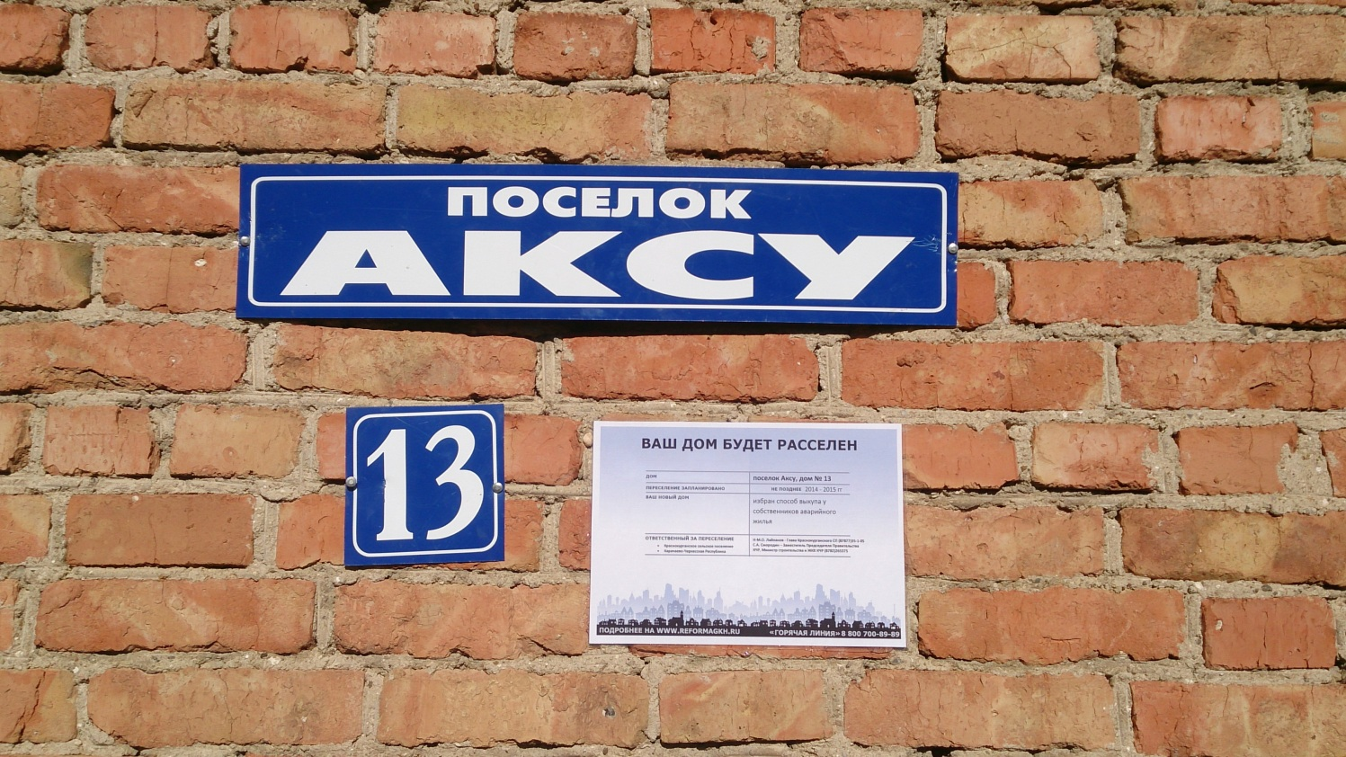

- Ремонт дорог в с. Красный Курган

На территории Краснокурганского сельского поселения планируется в 2018 году произвести работы по ремонту дорог общей протяженностью – 1200 метров.
Администрацией Краснокурганского сельского поселения будет проводиться конкурс на ремонт дорог и определены условия конкурса.
Ремонт дорог будет производиться на тех улицах, где жители заключили соглашение на содержание улиц и придомовой территории в надлежащем состоянии, отсутствии возле домовладений:
- строительных материалов,
- сельскохозяйственной и иной техники,
- иных материалов.
Планируется произвести ремонт сельских дорог протяженностью 1200 метров в период с июня по октябрь 2018 года.
Ответственный за выполнение работ – ведущий специалист сельского поселения – Тамбиев М.А.
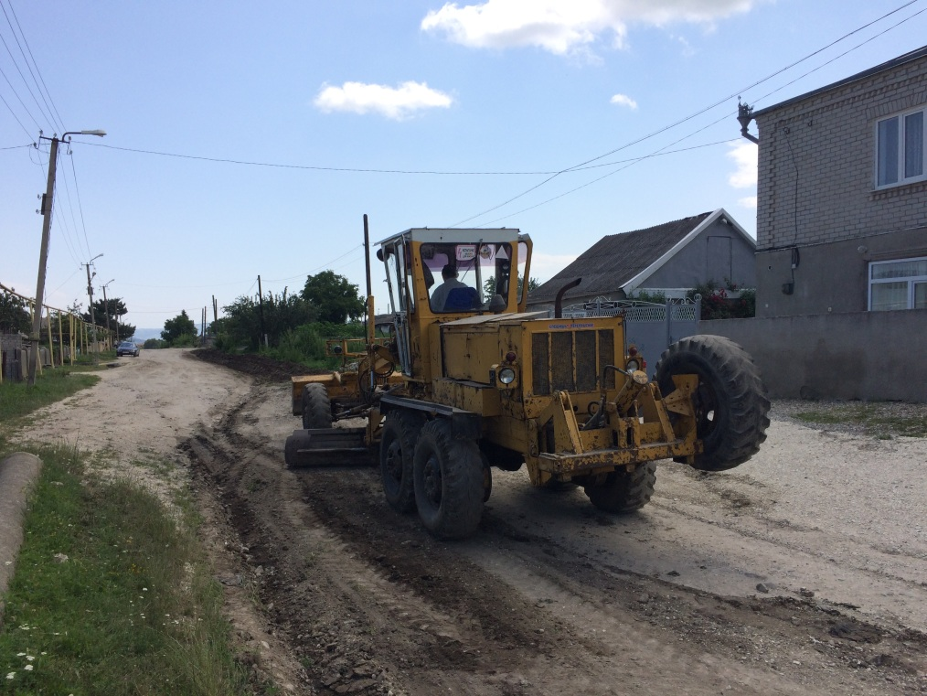

- Уличное освещение.

В селе Красный Курган планируется установить дополнительно 90 светильников уличного освещения по ул. Голаева, Богатырева, Боташева. В пос Сады, Куян, Пруды, Саво, Нарсана.
Планируется проведение уличного освещения по ул. Школьный проспект и установить 8 светильников уличного освещения.
Ответственный:–ведущий специалист сельского поселения – М.А. Тамбиев, Депутаты совета сельского поселения по округам: Хубиев М.Х, Урусова М.Ю, Тулпаров Х.А, Лайпанов А.Б.

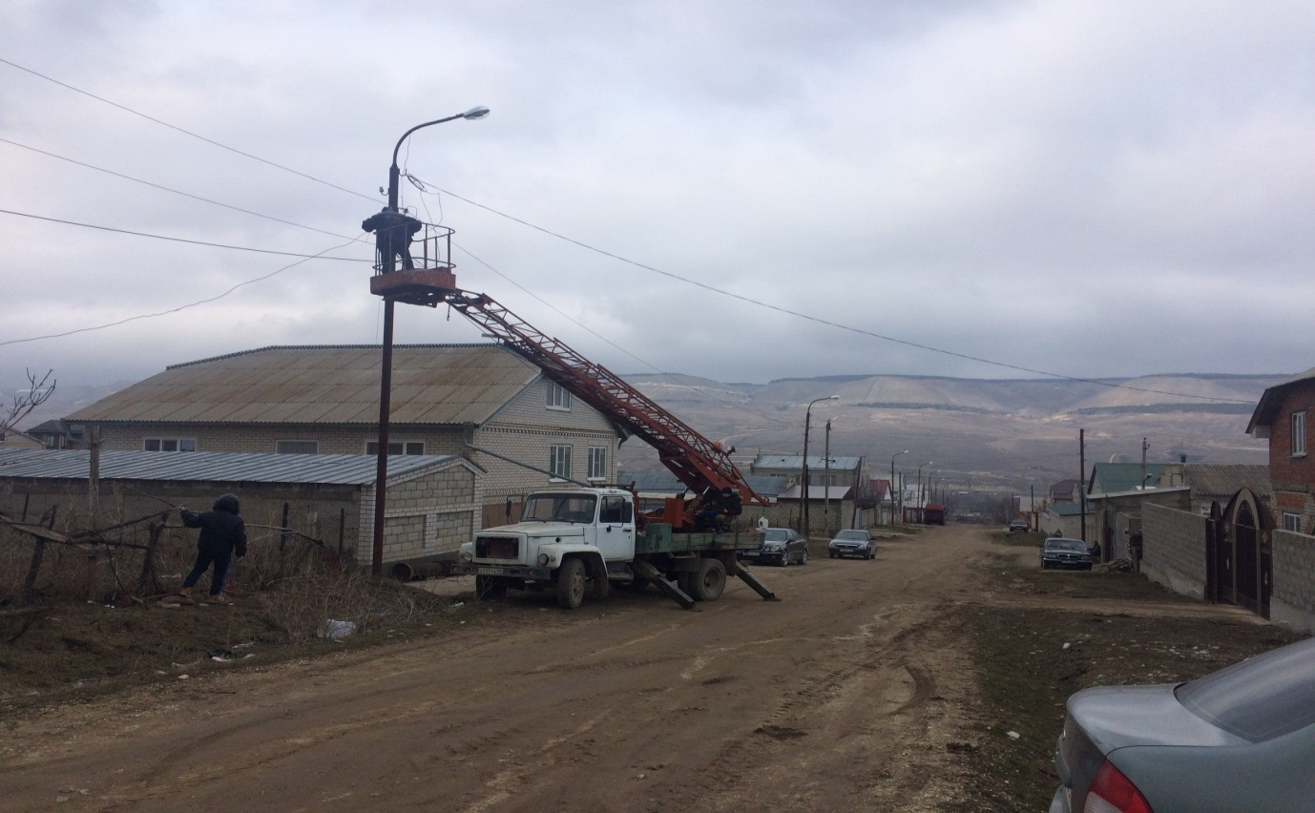

- Сбор мусора на территории сельского поселения (проведение субботников с привлечением жителей села Красный Курган).

Администрацией Краснокурганского сельского поселения организуются субботники по санитарной уборке мусора на территории сельского поселения, с привлечением жителей села для уборки придомовых территорий, а также организаций и предприятий, расположенных на территории сельского поселения для уборки общественных территорий и мест массового пребывания людей.
Сбор мусора на территории сельского поселения производится в период субботников в апреле и ноябре месяце, с привлечением организаций и предприятий, расположенных на территории сельского поселения. А также проводятся санитарные дни по организациям и администрации сельского поселения каждую пятницу недели.
Проведение работ по очистке территорий от мусора требуют привлечение специализированной техники такие как:
- бульдозер – 8 часов;
- самосвал – 8 часов;
- экскаватор– 8 часов.
Ответственный: Депутат совета Краснокурганского сельского поселения Хубиев М.Х.

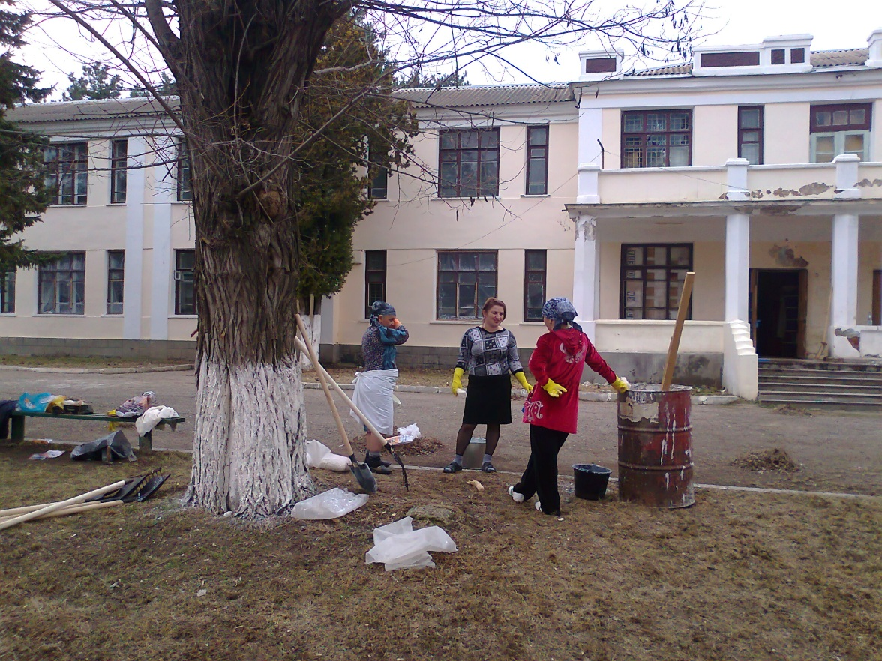

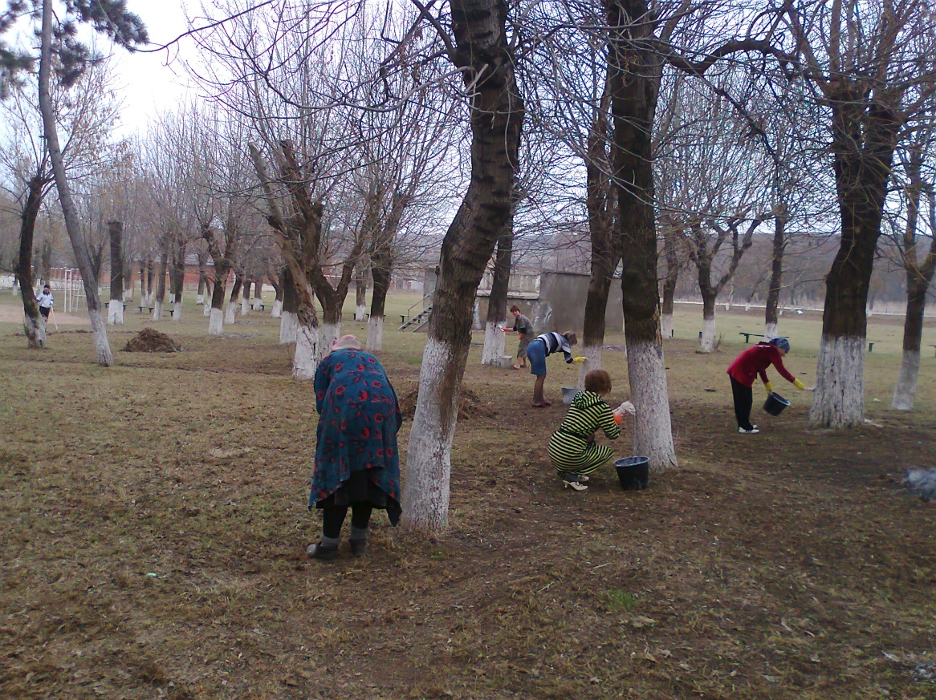

- Обрезка и спиливание сухостойных деревьев на территории с. Красный Курган, вдоль ГТС – дамбы на правом берегу реки Подкумок , в пос. Сады и микрорайоне Нарсана.

Планируется проведение работ по обрезке и спиливанию сухостойных, аварийно-опасных деревьев, на территории Краснокурганского сельского поселения, которые могут причинить вред жизни и здоровью или нанести материальный ущерб жителям поселения. Также планируется санитарное спиливание деревьев вдоль ГТС – дамбы на правом берегу реки Подкумок и разрядить наносной, в результате наводнения 2012 года, лесок в целях безопасности людей и животных.
Время исполнения работ запланировано на август-сентябрь 2018 года.
Ответственный за выполнение работ – заместитель главы сельского поселения – А.Ю. Казиев, депутаты совета сельского поселения по округам: Урусова М.Ю, Тулпаров Х.А.

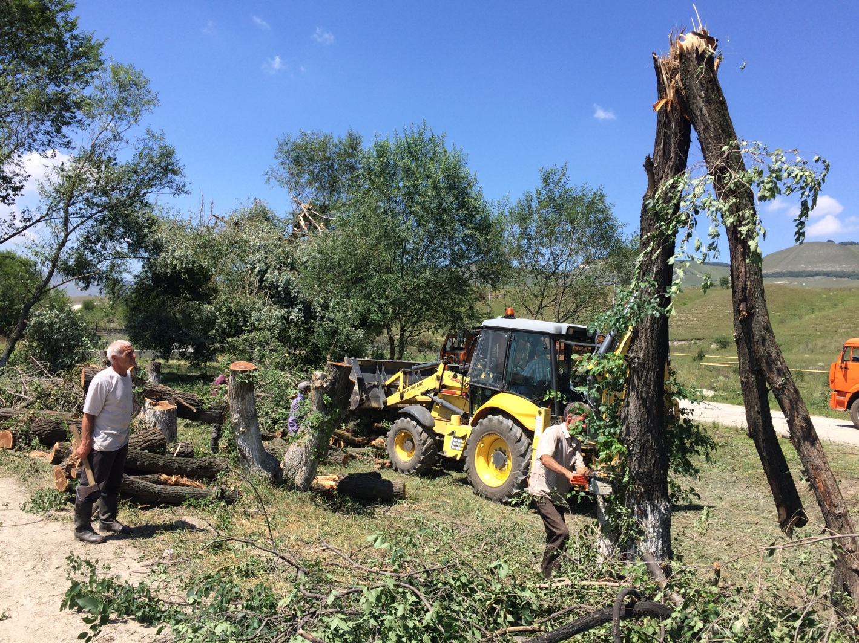

- Скашивание травы на территории сельского поселения.

На территории Краснокурганского сельского поселения будет проводиться плановое скашивание дикорастущей конопли и амброзии по обочинам дорог, на придомовых территориях, на прилегающих территориях к местам массового пребывания людей, на территории детской площадки, СДК и других организаций.
Скашивание травы на территории Краснокурганского сельского поселения будет проводиться в мае-июле-июне- августе 2018 года.
Ответственные за выполнение работ – заместитель главы сельского поселения – А.Ю. Казиев, руководители всех предприятий и организаций расположенных на территории Краснокурганского сельского поселения.

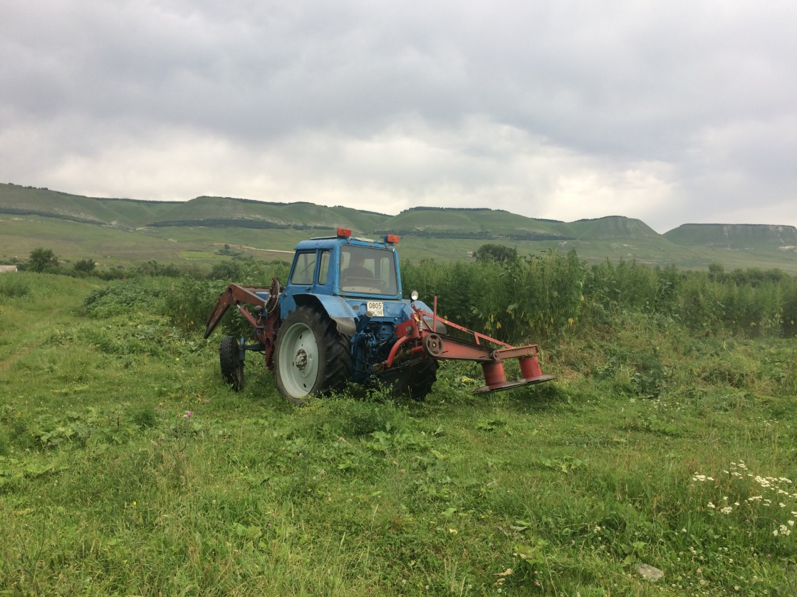

- Проведение конкурса на звание: «Самый лучший дом»

Администрация Краснокурганского сельского поселения объявляет конкурс на звание: «Самый лучший дом», участники конкурса: жители села.
В ходе проведения схода граждан, подворового обхода депутатами Краснокурганского сельского поселения проводится разъяснительная работа с жителями, проживающими на территории Краснокурганского сельского поселения по вопросам благоустройства села. При этом, каждый депутат доводит до администрации муниципального образования все просьбы и обращения, которые нуждаются в дополнительной помощи со стороны администрации, ввиду того, что силами и средствами самих жителей они разрешены быть не могут.
Условия конкурса:
- проявление творческой инициативы жителей в эстетическом оформлении дома;
- содержание дома в надлежащем противопожарном состоянии, чистоте и порядке;
- озеленение придомовой территорий (разбивка и уход за газонами и цветниками, посадка деревьев и кустарников);
- санитарное содержание придомовой территорий в течение года (своевременная уборка от мусора весной-осенью, зимой - расчистка от снега).
Виды поощрения:
- победитель конкурса награждаются почетной грамотой и денежным вознаграждением - 10 000 руб.
Срок исполнения сентябрь 2018 года.
Ответственные: - Депутаты по округам, которые должны информировать жителей-владельцев индивидуальных жилых домов об условии конкурса «Самый лучший дом»: Хубиев М.Х, Урусова М.Ю, Тулпаров Х.А, Лайпанов А.Б.

- Уборка и благоустройство прилегающих территорий общеобразовательных организаций магазинов и индивидуальных предпринимателей находящихся на территории сельского поселения.

Обязать руководителей организаций, владельцев ИП организовать ежемесячно субботники по санитарной уборке от мусора на своих прилегающих территориях, а так же установить урны в период с апреля по июнь месяцы 2018 года на своих территориях. Содержать в чистоте и порядке свои прилегающие территории.
Ответственные: - Депутаты по округам, руководители организаций, а так же владельцы магазинов и ИП.

Потребность в благоустройстве:
- установка уличного освещения - светильники в количестве 93 шт.,
- установка лавочек и скамеек открытого и закрытого типов в количестве 10 шт.,
- установка урн в количестве 10 шт.;
- озеленение территории, посадка саженцев, деревьев –60 шт.;
- укладка тротуарной плитки 500 м²

Ответственный: Глава администрации Краснокурганского сельского поселения Лайпанов М-Н.О.

.

